〒417-8580  静岡県富士市大渕２４１０－１  Tel : 0545-35-3003 Fax : 0545-35-3569 | 一般社団法人  富士山木造住宅協会
2014年2月1８日
フジ協既存ストックWGメンバー 各位
フジ協 事務局 遠藤
「長期優良住宅化リフォーム推進事業」公募参加のお願い

貴社益々ご清栄の事とお慶び申し上げます。先般発表の「長期優良住宅化リフォーム推進事業」の公募受付が２月7日（金）より開始されました。フジ協では同推進事業にグループ提案申請を予定しております。グループ提案参加の有無をＦＡＸにてフジ協宛にご連絡頂けます様宜しくお願い致します。なお、不参加を含め連絡をお願い致します。
敬具
フジ協グループ申請参加申込書
ふじが申請するグループ提案に参加されますか。
↓↓○印を付けて下さい
 | 参加致します。(申請予定棟数：確定 棟、未確定 棟）
 | 理由  参加致しません。 |  | 事業へ参加しません。
 | 理由  参加致しません。 |  | 単独申請を予定しています。
 | 理由  参加致しません。 |  | 他のグループ提案に参加予定です。
会社名
担当者
電話番号
ＦＡＸ送付期限2月２０日 送付先ＦＡＸ番号：０５４５－３５－３５６９
※平成２６年９月末までに工事着手するものであること
※平成２７年１月末までに工事完了し、かつ補助事業完了実績報告書の提出ができるものであること
※参加の会員様は本事業の募集要領・長期優良住宅化リフォーム推進事業について（PDF）
をご精読下さい。公募事務局若しくはフジ協ホームページよりダウンロードお願います。
提出書類

参加される会員様は次の申請書類を作成して頂き、2月２４日（月）までに（様式２－２）（様式1-3（2））原本郵送をお願い致します。

■申請書類作成の注意事項（必ずお読み下さい）
①今回作成頂く書類は、公募申請のための書類です。公募が採択された場合には、物件毎の補助金交付申請等が必要になります。
②公募提案多数の場合、国土交通省の判断で、採択不可・採択棟数の変更などの場合があります。また、採択戸数に応じて１事業者様ができる上限戸数の設定を致します。
③参加されない会員様が、採択後にグループへ追加参加は出来ません。
④他のグループや単独申請と重複して事業者登録をする事は出来ません。
➄公募採択後の補助金交付申請や工事完了実績報告の事務手数料を設定致します。
■申請必要書類
様式1-3（2） 登記簿参照、グループ名・Ｎoは未記入（※社印の押印）
様式２－２
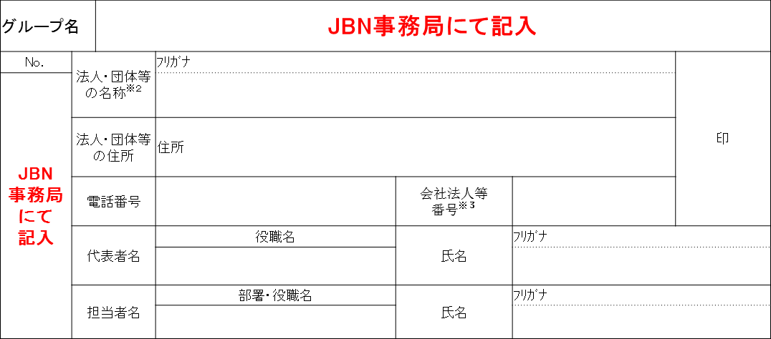

■グループ提案公募書類提出方法と期限
申請書類入手方法 ： フジ協ホームページからダウンロード願います。
書類提出期限 ： 2014年2月２４日（月）必着
書類郵送先 ： 一般社団法人 富士山木造住宅協会
〒４１７－８５８０ 静岡県富士市大渕２４１０－１
原本を入れた封筒には「フジ協グループ申請参加申込書」と記入してください。

